Tuần 10 – Đề B

Phần 1 . Bài tập trắc nghiệm :
1. Nối hai phép tính có kết quả bằng nhau :
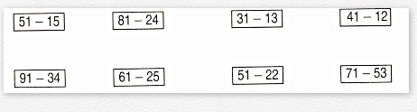
2. Điền dấu + hoăc – vào ô trống để được phép tính đúng :
45 … 26 = 71 71 … 26 = 45 71 … 45 = 26
81 … 17 = 64 64 … 17 = 81 81 … 64 = 17
3. Nối phép tính với kết quả của phép tính đó :
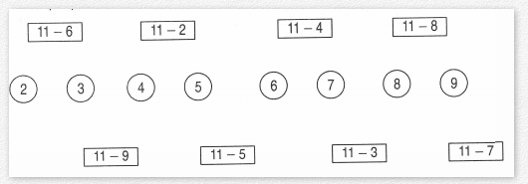
4. Đúng ghi Đ , sai ghi S :
Đàn gà có 51 con gà mái , số gà mái nhiều hơn số gà trống là 15 con . Hỏi đàn gà có bao nhiêu con gà trống ?
a) 66 con … b) 36 con …
5. Đúng ghi Đ , sai ghi S :
Một sợi dây dài 61 cm . Bạn An cắt đi 2dm thì sợi dây còn lại bao nhiêu ?
a) 59 cm … b) 41 cm …

Phần 2. Tự luận
6. Tìm x biết :
a) x + 18 = 15 + 26 b) 17 + x = 89 – 18
…………… ……………
…………… ……………
…………… ……………

7. Tìm x biết :
a) 12 + 13 + x = 51 b) 41 – 14 + x = 91
……………. …………….
……………. …………….
……………. …………….

8. Nhà bếp mua về 51 kg rau , sau khi đã dùng một lượng rau thì còn lại 25 kg rau . Hỏi nhà bếp đã dùng bao nhiêu ki-lô-gam rau ?
Bài giải
……………………………………………..
……………………………………………..
……………………………………………..

9. Lớp 2 A có 41 bạn , nhiều hơn lớp 2 B là 4 bạn . Hỏi lớp 2 B có bao nhiêu bạn ?
Bài giải
……………………………………………..
……………………………………………..
……………………………………………..

10. Điền các chữ số 1; 2 ; 3 ; 5 vào ô trống để được phép tính đúng :
 |  | - | 6 | =

Tuần 11 – Đề A

Phần 1. Bài tập trắc nghiệm :
1. Đúng ghi Đ , sai ghi S :
Đặt tính rồi tính :
a) 42 – 5 b) 52 – 25
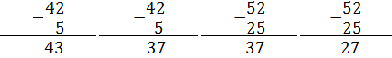

2. Nối phép tính với kết quả của phép tính đó :
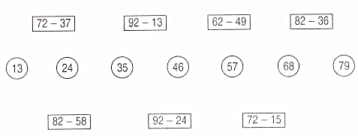
3. Nối ( theo mẫu ) :
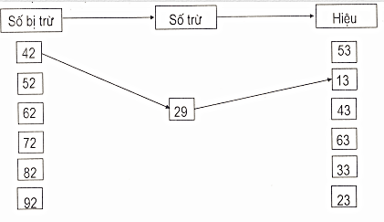
Phần 2 . - Tự Luận :
4. Tính :
a) 52 – 25 + 19 b) 38 + 34 – 37
=……………. =…………….
=……………. =…………….

5. Tìm x :
a) x + 35 = 72 b) 49 + x = 92
=……………. =……………. =……………. =…………….
c) x + 64 = 45 + 47 d) 27 + x = 81 - 29
=……………. =…………….
=……………. =…………….

6. Lớp 2 B có 22 bạn học hát và số bạn học vẽ ít hơn số bạn học hát là 4 bạn . Hỏi lớp 2B có bao nhiêu bạn học vẽ ?
Bài giải
……………………………………………….
……………………………………………….
……………………………………………….

7. Bạn An cao 92 cm . Bạn Bình thấp hơn bạn An là 3 cm . Hỏi bạn Bình cao bao nhiêu xăng-ti-mét ?
Bài giải
……………………………………………….
……………………………………………….
……………………………………………….
……………………………………………….

Tuần 11 – Đề B

Phần 1. Bài tập trắc nghiệm :
1. Nối hai phép tính có kết quả bằng nhau :
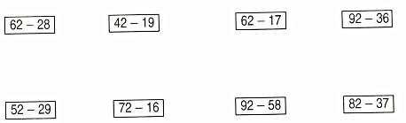

2. Nối số thích hợp vào ô trống :
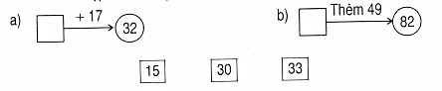

3. Nối số thích hợp với ô trống ( các ô giống nhau có số giống nhau )
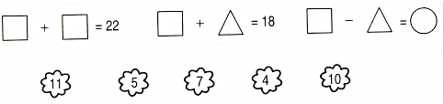

4. Đúng ghi Đ , sai ghi S :
a) 42 – 24 – 14 c) 52 – 25 + 5
= 42 - 10 = 27 + 5
=32 …. = 32 ….
b) 42 – 24 - 14 d) 52 – 25 + 5
= 18 - 14 = 52 – 30
= 4 …. = 22 ….

Phần 2 . - Tự Luận :
5. Tính :
a) 72 + 19 - 35 b) 72 – 35 + 19
=………… =…………
=………… =…………
c) 82 – 29 - 17 d) 82 – 17 – 29
=………… =…………
=………… =…………

6. Tìm x, biết :
a) 18 + 29 + x = 62 b) 52 – 15 + x = 72
=………… =…………
=………… =…………
=………… =…………

7. Một người nuôi 72 con vịt . Sau khi bán đi một số con vịt thì còn lại 27 con vịt . Hỏi người đó đã bán bao nhiêu con vịt ?
Bài giải
……………………………………………………
……………………………………………………
……………………………………………………

8. Từ một thanh gỗ dài 72 cm người ta cắt đi 2 dm 7 cm . Hỏi thanh gỗ còn lại dài bao nhiêu ?
Bài giải
……………………………………………………
……………………………………………………
……………………………………………………

Tuần 12 – Đề A

Phần 1. Bài tập trắc nghiệm :
1. Đúng ghi Đ , sai ghi S :
Tìm x :
a) x – 12 = 45 c) x – 53 = 18
x = 45 + 12 x = 53 – 18
x = 57 … x = 35 …
b) x – 12 = 45 d) x – 53 = 18
x = 45 - 12 x = 18 + 53
x = 33 … x = 71 …

2. Nối số thich hợp với ô trống :
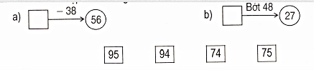

3. Đúng ghi Đ , sai ghi S :
Đặt tính rồi tính :
a) 43 - 7 b) 83 – 38
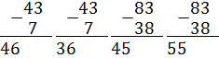

4. Nối phép tính với kết quả của phép tính đó :
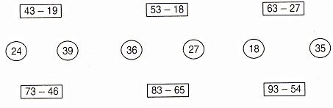

Phần 2. - Tự Luận :
5. Tìm x
a) x – 7 = 18 b) x – 26 = 49
………….. …………..
………….. …………..

6. Trên xe buýt có 33 người . Đến điểm đỗ xe có 17 người xuống xe . Hỏi trên xe buýt còn lại bao nhiêu người ?
Bài giải
……………………………………………………………..
……………………………………………………………..
……………………………………………………………..

7. Nhà bếp có 63 kg thịt . Hỏi sau khi dùng 28 kg thịt nhà bếp còn lại bao nhiêu ki-lô-gam thịt ?
Bài giải
……………………………………………………………..
……………………………………………………………..
……………………………………………………………..
……………………………………………………………..

8. Tính :
a) 43 – 8 – 5 =…………… c) 83 – 17 – 6 = …………..
=……………… =………………
=……………… =………………
b) 43 – 13 =……………… d) 83 – 23 =………………

9. Viết số thích hợp vào ô trống :
Số bị trừ | 62 |  |  | 42
Số trừ | 26 | 26 | 36 | 24 | 24 | 18
Hiệu |  | 36 | 26 |  | 18 | 24

Tuần 12 – Đề B

Phần 1 . Bài tập trắc nghiệm :
- Nối số thích hợp với ô trống :

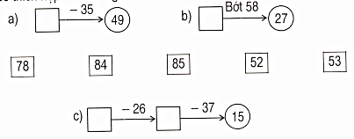

2. Đúng ghi Đ , sai ghi S :
Tìm x , biết : x – 10 = 45
a) x – 10 = 45 b) x – 10 = 45
x = 45 + 10 x = 45 – 10
x = 55 … x = 35 …

3. Nối các phép tính với kết quả của phép tính đó :
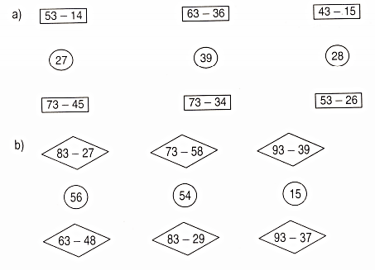

Phần 2. - Tự Luận :
4. Từ một phép cộng hãy viết hai phép trừ thích hợp ( theo mẫu ) :
8 + 5 = 13 13 – 8 = 5
13 – 5 = 8
37 | + | 36 | =

 | - | 36 | =
 | - | 37 | =

5. Một thùng dầu có 83l dầu . Từ thùng dầu đó người ta lấy ra một số lít dầu thì còn lại 25l dầu . Hỏi người ta đã lấy ra bao nhiêu lít dầu ?
Bài giải
……………………………………………..
……………………………………………..
……………………………………………..

6. Một mảnh vải dài 9 dm 3 cm . Từ mảnh vải đó người ta cắt ra 75cm vải thì mảnh vải còn lại dài bao nhiêu ?
Bài giải
……………………………………………..
……………………………………………..
……………………………………………..

7. Tính :
5 dm + 23 cm – 18 cm
=…………………..
=…………………..
=…………………..

